

№ 1
январь 2018г

2018 МАРТА ВЫБОРЫ ПРЕЗИДЕНТА РОССИИ

Главные выборы страны


Правовой статус президента России закреплён в Конституции Российской Федерации.
Президент РФ является главой государства, гарантом соблюдения прав человека и гражданина, принимает меры по охране суверенитета Российской Федерации, ее независимости и государственной целостности, обеспечивает согласованное функционирование и взаимодействие органов государственной власти, определяет основные направления внутренней и внешней политики государства.
Выборы Президента Российской Федерации осуществляются по единому избирательному округу, включающему в себя всю территорию Российской Федерации.
Избранным на должность Президента России признается кандидат, получивший по результатам голосования более 50 процентов голосов избирателей, принявших участие в голосовании. Если ни один из кандидатов не наберет такого количества голосов, назначается повторное голосование, так называемый «второй тур», по двум кандидатам, получившим наибольшее число голосов избирателей. В этом случае избранным Президентом будет признан кандидат, набравший простое большинство голосов избирателей.
Субъект выдвижения кандидата на должность Президента может быть только один (политическая партия или самовыдвижение).
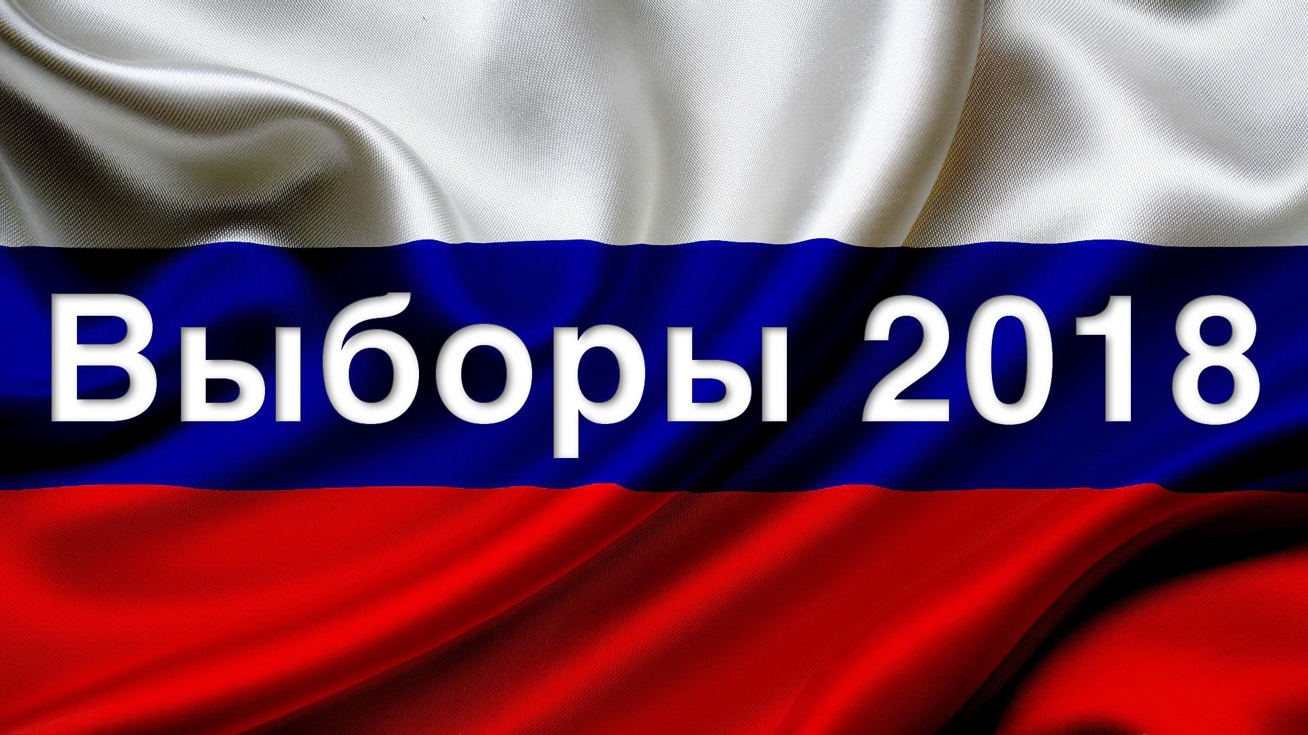
С начала избирательной кампании по выборам Президента Российской Федерации в 2018 году в ЦИК России поступили уведомления о проведении мероприятий, связанных с выдвижением кандидатов на должность Президента России, от 70 субъектов выдвижения: от 24 политических партий и 46 граждан, заявивших о своем самовыдвижении.
12 января 2018 года истек срок подачи в Центральную избирательную комиссию России документов о выдвижении от кандидатов.
Необходимые для регистрации документы подали только 15 кандидатов-самовыдвиженцев и 23 политические партии.
Два кандидата от политических партий уже зарегистрированы кандидатами на должность Президента России.
По 17 кандидатам приняты решения об утрате статуса кандидата, в связи с невыполнением требований, предусмотренных законом, и отсутствием необходимых документов.
По остальным кандидатам решения будут приняты не позднее 10 февраля. С более подробной информацией можно познакомиться на сайте Центральной избирательной комиссии России.
Активное избирательное право. Как реализовать?
Напомним, что активное избирательное право – это конституционное право граждан Российской Федерации избирать в органы государственной власти и органы местного самоуправления.
В списки избирателей на избирательных участках включаются все граждане Российской Федерации, обладающие на день голосования активным избирательным правом (далее – избиратели).
Как же принять участие в голосовании избирателю, который в день выборов 18 марта будет находиться не по месту регистрации (в связи с командировкой, проживание не по «прописке» и т.д.)?
Главное позаботится об этом заранее! Начиная с 31 января, избиратель вправе подать заявление о голосовании по месту нахождения в территориальной избирательной комиссии, Многофункциональном центре или через Единый портал «Госуслуги», либо с 25 февраля в любую участковую избирательную комиссию и указать тот населенный пункт, где он будут находиться в день голосования. 18 марта, прийти на избирательный участок с отрывным талоном заявления, паспортом гражданина РФ и принять участие в голосовании. Срок приема таких заявлений - до 12 марта!
Избирателям с ограниченными возможностями здоровья или не имеющим возможность самостоятельно прибыть на избирательный участок по состоянию здоровья для оформления данного заявления предоставляется возможность устно или письменно (в том числе при содействии социального работника, родственника, соседа или иных лиц) в вышеупомянутые сроки обратиться в территориальную избирательную комиссию. В таких случаях члены участковой комиссии обеспечат посещение избирателя с целью предоставления ему возможности подать заявление на дому. Кроме того, избиратель при указанном посещении может устно или письменно заявить о своем желании проголосовать вне помещения для голосования.
В случае если избиратели 18 марта 2018 года будут находиться в больницах, центрах социального обслуживания населения, изоляторах временного содержания подозреваемых и обвиняемых они также имеют право реализовать свое активное избирательное право.
Для этого руководитель организации, в которой избиратели временно пребывают, представляет в соответствующую участковую избирательную комиссию сведения обо всех избирателях, которые в день голосования будут находиться в этой организации.
Одновременно в комиссию передаются личные заявления избирателей о включении их в список избирателей по месту временного пребывания. А уже в день голосования члены участковой избирательной комиссии приезжают в данные учреждения и избиратели реализуют свое активное избирательное право, приняв участие в голосовании.
На выборах Президента Российской Федерации проголосовать имеют право и избиратели, не имеющие регистрации по месту жительства на территории Российской Федерации. Например, те, кто выписался и еще не успел прописаться на день голосования.
У таких избирателей есть два варианта:
1) с 31 января подать заявление о включении в список избирателей по месту нахождения на любом избирательном участке, какой они укажут в заявлении и проголосовать на этом избирательном участке.
2) обратиться в день голосования на избирательный участок, образованный (определенный) для проведения голосования избирателей, не имеющих регистрации по месту жительства в пределах РФ, подать заявление о включении в список избирателей, при предъявлении паспорта или документа, заменяющего паспорт гражданина Российской Федерации и принять участие в голосовании.
В Таборинском районе это избирательный участок № 883 Дом культуры Таборинского сельского поселения (с. Таборы ул. Октябрьская,65).
Для избирателей, которые будут находиться 18 марта в иностранном государстве с частным визитом, в служебных, деловых и туристических поездках также будут созданы условия для реализации их конституционного права.
В этом случае также необходимо заблаговременно (за 45 – 5 дней до дня голосования) подать заявление о голосовании по месту нахождения в территориальную избирательную комиссию, Многофункциональный центр, через Единый портал «Госуслуги», в участковую избирательную комиссию. При явке в день голосования такие избиратели включаются в список избирателей на одном из избирательных участков, образованных за границей, и при предъявлении паспорта или документа, заменяющего паспорт гражданина, принимают участие в голосовании.
В Таборинскую районную территориальную избирательную комиссию подать заявление можно по адресу: Свердловская область, с. Таборы, ул. Советская, 4 кабинет 6 (первый этаж).
Время приема заявлений: с 31 января по 12 марта 2018 года в рабочие дни – с 14.00 до 21.00 часов, в выходные дни – с 10.00 до 14.00 часов.
С 25 февраля 2018 года участковые избирательные комиссии (УИК) также будут принимать от избирателей заявления о голосовании по месту нахождения.
Сведения об избирательном участке можно найти на сайте Таборинской районной территориальной избирательной комиссии либо на сайте Центральной избирательной комиссии Российской Федерации в разделе: «Найди свой избирательный участок».
Узнать о своем избирательном участке можно также, позвонив на телефон «горячей линии» Таборинской районной ТИК: 8 (34347) 2-14-65.

Выборы депутатов Молодежного парламента Свердловской области

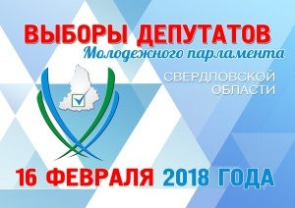
22 декабря 2017 года Молодежная избирательная комиссия Свердловской области назначила на 16 февраля 2018 года выборы депутатов Молодежного парламента Свердловской области IV созыва.
Официальные документы, регламентирующие порядок проведения очередных молодежных выборов, размещены на сайте Избирательной комиссии Свердловской области на странице молодежного избиркома.


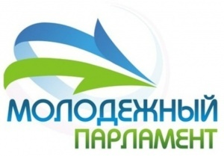
Молодежный парламент Свердловской области создается при Законодательном Собрании Свердловской области в целях содействия деятельности Законодательного Собрания Свердловской области в сфере законодательного регулирования прав и законных интересов молодежи, стимулирования участия молодых граждан в реализации молодежной политики на территории Свердловской области, вовлечения молодежи в общественно-политическую деятельность, повышения социальной активности и социальной ответственности молодежи, формирования предпосылок развития гражданского общества, а также организации взаимодействия молодежи с органами законодательной и исполнительной власти Свердловской области и органами местного самоуправления в части разработки, принятия и реализации нормативных правовых актов, затрагивающих права и законные интересы молодежи.

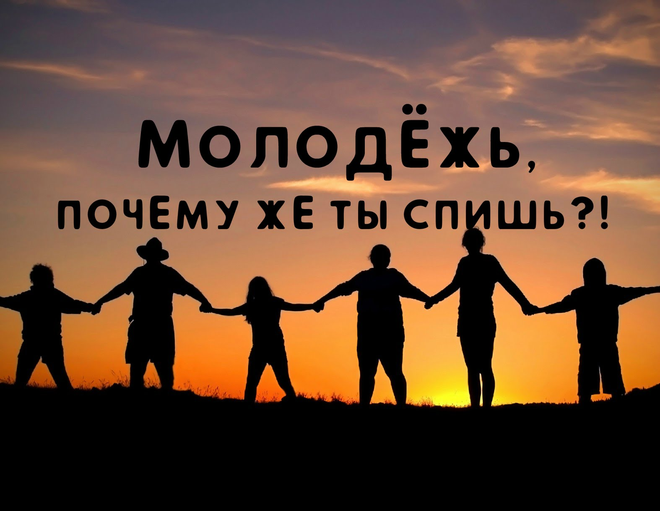
Депутаты Молодежного парламента Свердловской области избираются на основе всеобщего, равного и прямого избирательного права при тайном голосовании по смешанной избирательной системе: мажоритарная избирательная система относительного большинства применяется при проведении выборов по одномандатным избирательным округам, пропорциональная избирательная система - при проведении выборов по единому избирательному округу. Из 50 депутатов Молодежного парламента 25 должны быть избраны в двадцати пяти одномандатных избирательных округах, соответствующих округам по выборам депутатов Заксобрания, и еще 25 депутатов должны быть избраны по единому избирательному округу по спискам кандидатов от избирательных объединений

Право быть избранным в Молодежный парламент Свердловской области имеет гражданин Российской Федерации в возрасте от 16 до 30 лет включительно, постоянно проживающий на территории Свердловской области.

Наш район отнесен к Ирбитскому одномандатному избирательному округу № 13. На сегодняшний день осуществляется выдвижение кандидатов в депутаты Молодежного парламента Свердловской области.

Документы представляются лично кандидатом при предъявлении паспорта гражданина РФ по адресу 623650, Россия, Тугулымский район, р.п. Тугулым, пл. 50 лет Октября, д.1 Документы могут быть также направлены в комиссию посредством электронной почты tug@ik66.ru, в форме отсканированного изображения (фотографии) указанных документов.

При самовыдвижении кандидата в депутаты Молодежного парламента Свердловской области до 27 января 2018 года кандидатом должны быть представлены в Тугулымскую городскую молодежную избирательную комиссию:

1) заявление гражданина о намерении выдвигаться кандидатом

2) сведения биографического характера кандидата;

3) две фотографии кандидата размером 3х4 см, без уголка.

УВАЖАЕМЫЙ ИЗБИРАТЕЛЬ!

По всем возникающим вопросам Вы можете обратиться в Таборинскую районную территориальную избирательную комиссию, которая расположена по адресу: с.Таборы, ул. Советская, д.4, кабинет №6 по контактному телефону «Горячей линии»
2-14-65

Таборинская районная ТИК
тираж -300 экз

